

GĀJĒJU PĀREJA
Vertikalie apzīmējumi

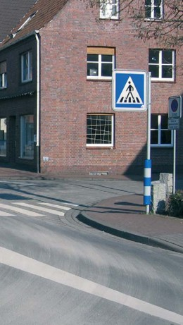

Kompānija “DLKD” piedāvā modificēt gājēju pāreju, izmantojot papildus tehniskos līdzekļus, vertikālos apzīmējumus, tādējādi paaugstinot ceļa satiksmes dalībnieku drošību.

Produkta apraksts:

Papildus tehniskie līdzekļi – tie ir cilindri zilbaltā krāsā ar LVS 77 atbilstošo gaismas atstarojošo spēju. Tie tiek ierīkoti tieši uz ceļa zīmes statņiem un papildus piesaista visu ceļa satiksmes dalībnieku uzmanību. Izmēri - 160 mm х 1000 mm.

Priekšrocības:

- pastiprināta transporta līdzekļu vadītāju un gājēju uzmanības piesaiste visā „Gājēju pāreja” zīmes statņa garumā;
- ievērojama ceļa negadījumu samazināšanās uz gājēju pārejām;
- nelieli finanšu ieguldījumi.

Mūsu misija ir reāla drošība uz ceļiem!

